**12V 24V MPPT 140W Güneş paneli akü şarj devresi**

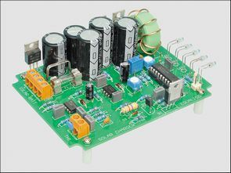

Güneş enerjisininin değerlendirilmesine ilgi bu sıralar oldukca yoğun güneş paneli üzerinden çalışan şarj devresi ilgili kişilerin işine yarar umarım.

**MPPT** güneş paneli şarj devresi pic16f88 mikrodenetleyicisi üzerine kurulu 12Ah…40Ah arası Kurşun Asit, SLA, AGM aküler şarj edilebilir 12v üzerinde güç akım tablosu var kullanacağınız aküye göre bilgiler verilmiş. Şarj işlemi anahtarlamalı olduğu için hızlı olur devreye ait kaynak assebly, hex kodları pcb, şema, malzeme listesi vb. çizimleri var

